Data Sommunication
1st Class
- Define signal
Answer: 3 no slide 1st para with diagram
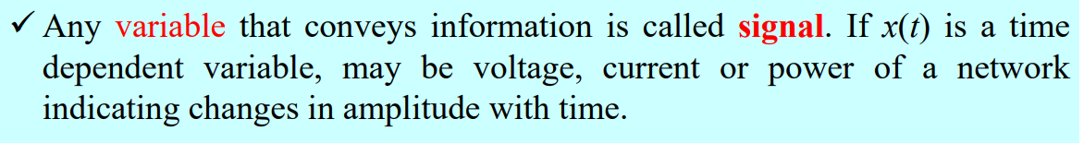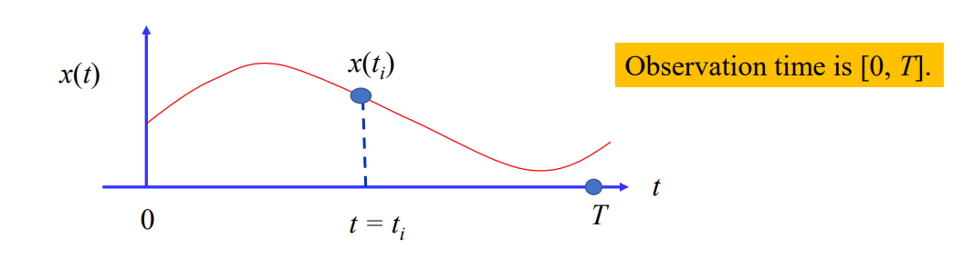
- How signal is transform in frequency?
Answer: 4 no slide with diagram
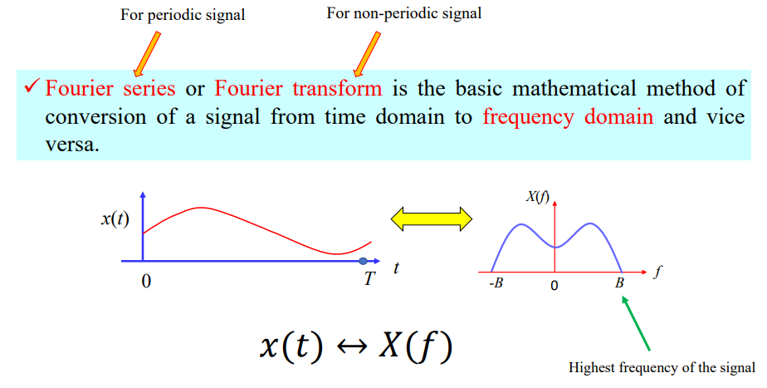
- Compare discrete time signal and digital signal
Answer: 8 no slide,2nd para with diagram and slide 9 full
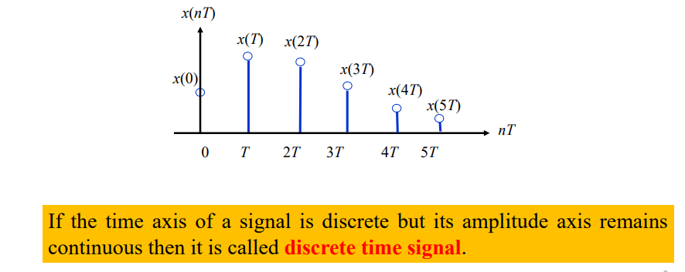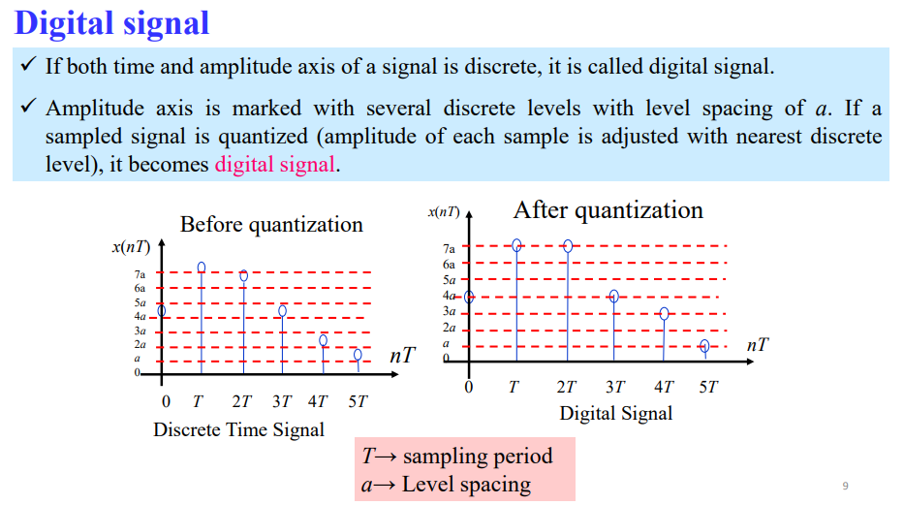
- Draw the complete diagram of Analog to Digital Conversion
Answer: Slide 13.
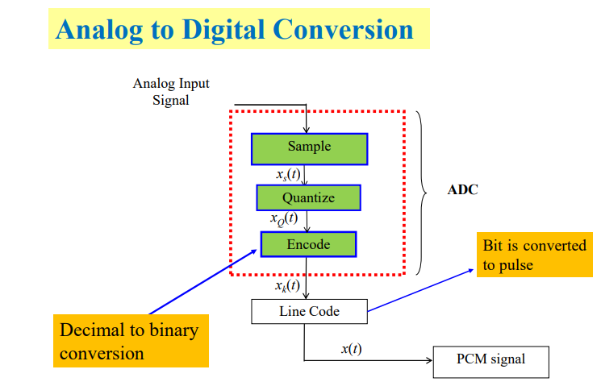
- State Nyquist sampling criteria?
Answer: Slide 17.
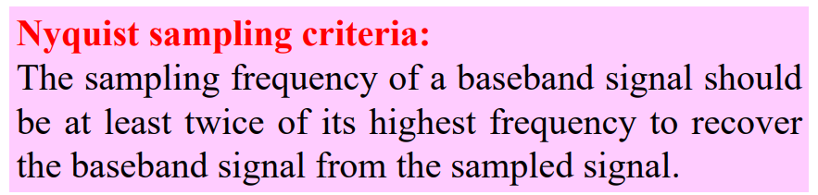

Nyquist Sampling Criteria (সহজ ভাষায়)
কথাটা কী?
কোনো continuous (একটানা) সিগন্যালকে যদি আমরা ডিজিটালভাবে নিতে চাই (sampling করি), তাহলে sampling frequency এমন হতে হবে যেন আসল সিগন্যালটা আবার ঠিকভাবে ফেরত পাওয়া যায়।
If we want to take a continuous signal digitally (i.e., sample it), then the sampling frequency must be such that the original signal can be perfectly reconstructed again.
- Draw the Spectrum
Answer: Example slide no 18
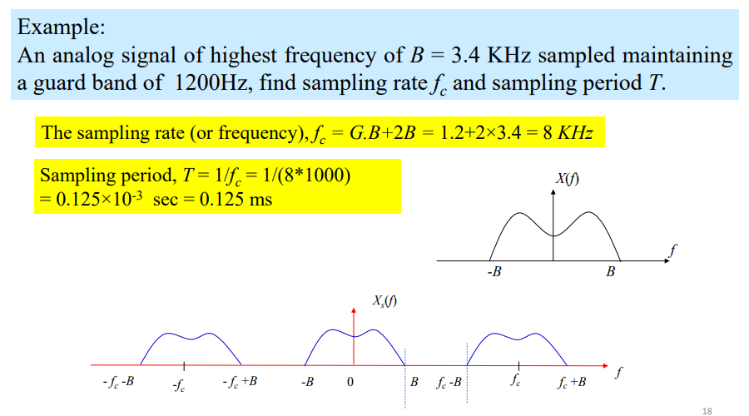

2nd Class
- How quantization is done and what its impact on received signal
Answer: Slide 19 full with diagram.
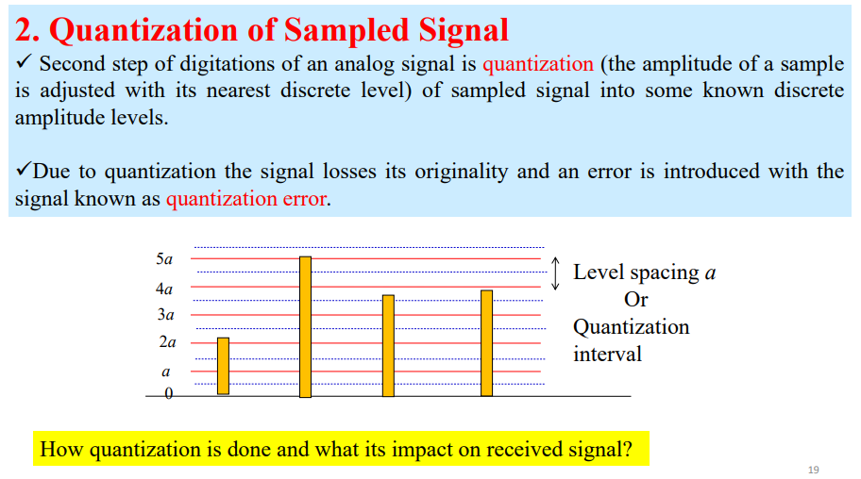
- Show PCM technique with diagram.
Answer: 20 no slide with diagram.
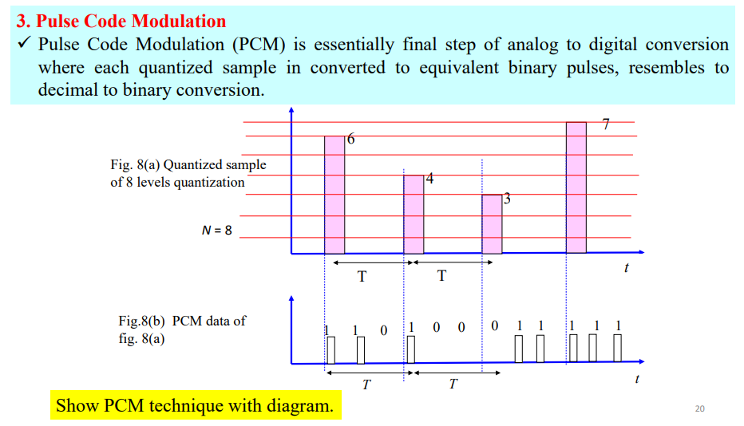
- Give the concept of DPCM and Delta modulation with diagram?
Answer: Slide 25 and 26 with diagram.
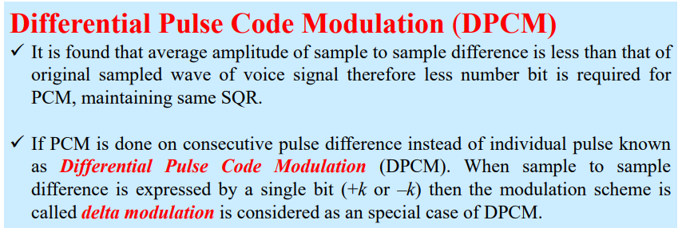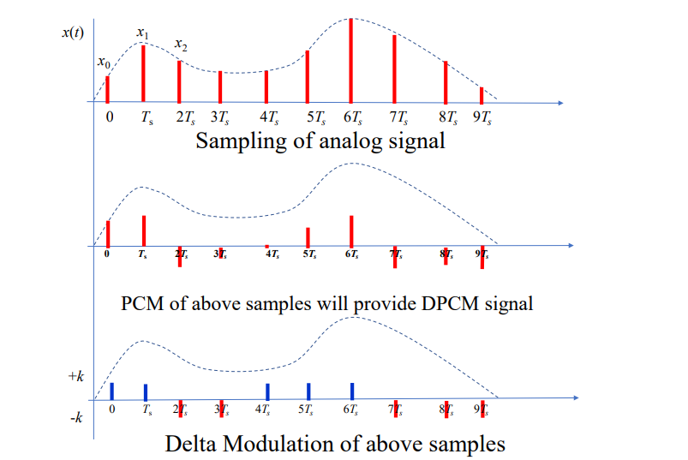

- Problem on line coding.
Answer: Slide 31 but polar, unipolar,Bi polar egulor definition asbe na just bujhar jonno dewa ache.
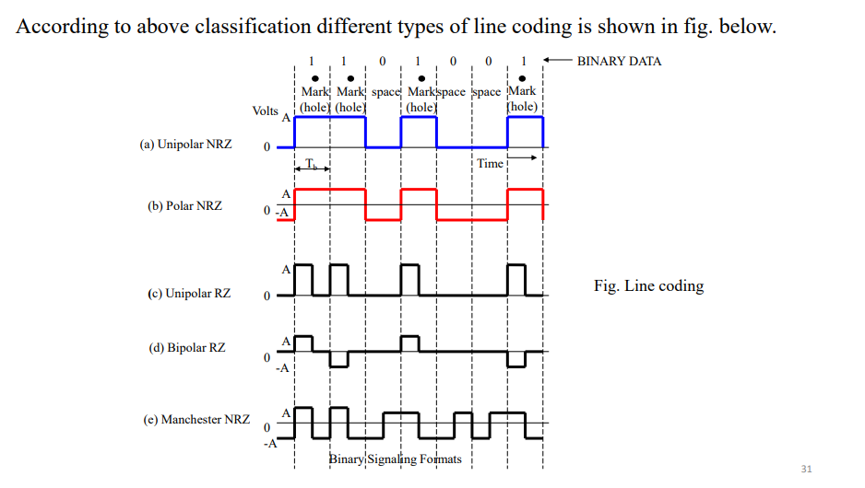
- Define multiplexing and multiple access?
Answer: Slide 41 with diagram.
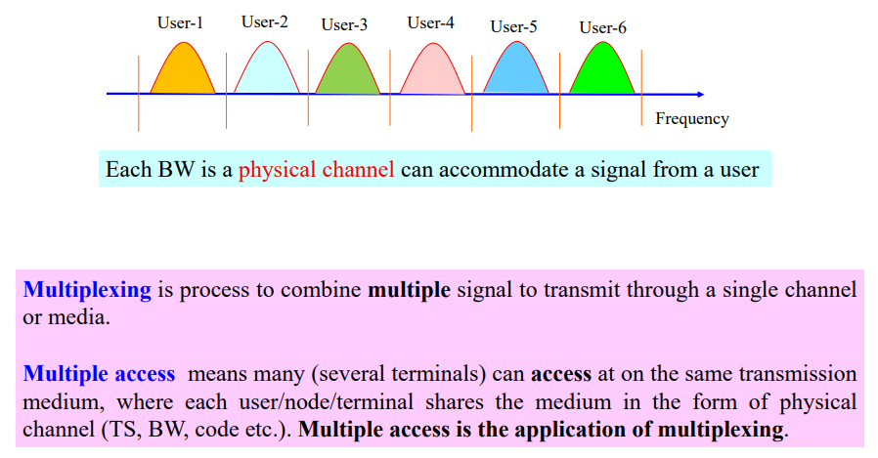

- Give the concept of Frequency division multiplexing(FDM).
Answer: Slide 43 1st diagram with 1st para.
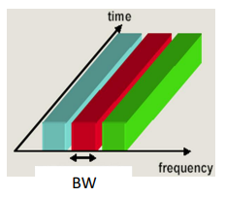
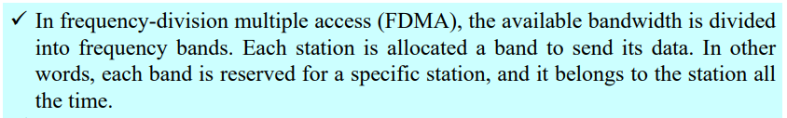
- Give the concept of Time division multiplexing (TDM).
Answer: 1st diagram with 1st para with yellow color.
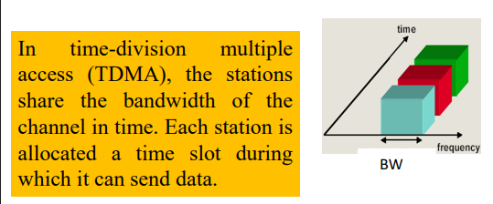

Computer Network (2. Lec_2_625P.pdf)
- What is the function of modem in Computer Network?
Answer: 1st Slide, 2nd para.
MODEM is connected between PC and Internet cable to convert the rectangular data pulse from the computer into continuous wave (called modulation during transmission) . During reception (for example downloading of data) the modulated wave is converted to digital pulse train called de-modulation.
- Why Digital modulation is necessary in wired communication?
Answer: 2nd slide, para 1,2
❖To reduce the bandwidth of the baseband signal according the capacity of the transmission medium and receiver circuits.
❖Multiple signal can be transmitted based on FDMA.
❖ Baseband signal-এর bandwidth কমিয়ে transmission medium এবং receiver circuit-এর ক্ষমতার সাথে মিলিয়ে নিতে হয়।
❖ FDMA-এর ভিত্তিতে একসাথে একাধিক signal পাঠানো যায়।
- Why Digital modulation is necessary in wireless communication?
Answer: 3rd slide with any 3 para of all.
❖ In wireless communication digital modulation is necessary to avoid interferences of surrounding users with choose of appropriate carrier.
(উপযুক্ত carrier frequency নির্বাচন করে আশেপাশের user-দের interference এড়ানো যায়।)
❖Noisy immunity is increased for a high frequency modulated wave.
(উচ্চ frequency-এর modulated wave হলে noise-এর প্রভাব কম হয় (noisy immunity বাড়ে)।)
❖Size of an antenna depends on wavelength of a signal. After modulation (using high frequency carrier) wavelength of the modulated wave is reduced hence size of the antenna is reduced.
(Antenna-এর আকার signal-এর wavelength-এর উপর নির্ভর করে। Modulation (high frequency carrier ব্যবহার করে) করার ফলে wavelength কমে যায়, তাই antenna ছোট করা যায়।)
❖A modulated wave can propagate far longer way than the baseband signal.
(Modulated wave, baseband signal-এর তুলনায় অনেক দূর পর্যন্ত যেতে পারে।)

3rd Class (2. Lec_2_625P.pdf)
- Write basic principle of BFSK.
Ans: Slide 4 er uporer shadow color not block diagram
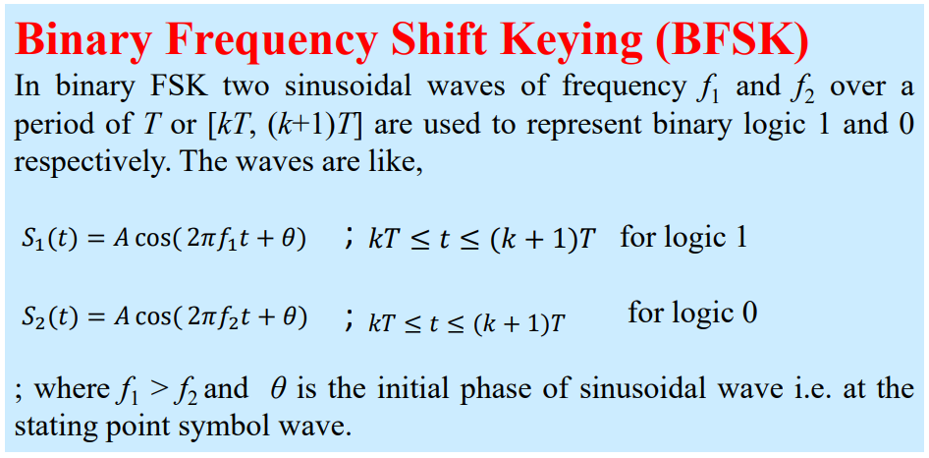
- Draw BFSK modulator circuit.
Ans: Slide 5 Only figure 1 diagram not description.
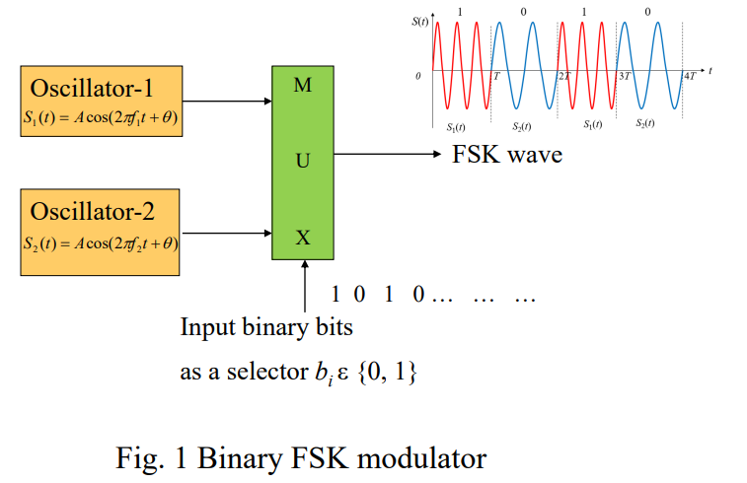
- Draw Coherent demodulator circuit of BFSK.
Ans: Slide 6 Only diagram and with cos(2 πf1t) – cos(2 πf2t)
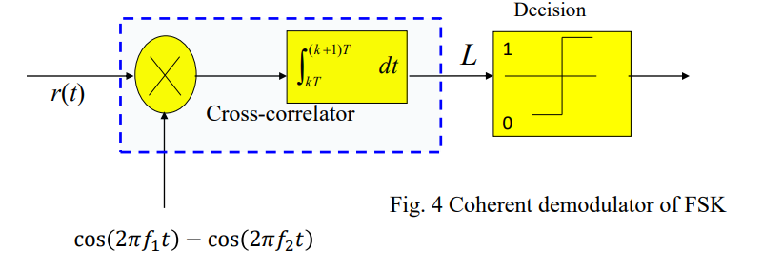
- Give basic principle of BPSK.
Ans: Slide 8 purotai
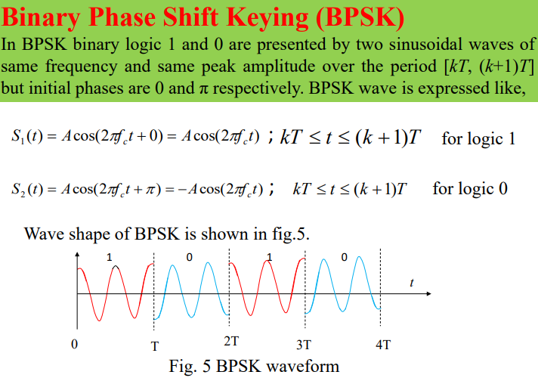
- Why M-ary PSK is preferable compared to BPSK?
Ans: Slide 11 er uporer shadow color only
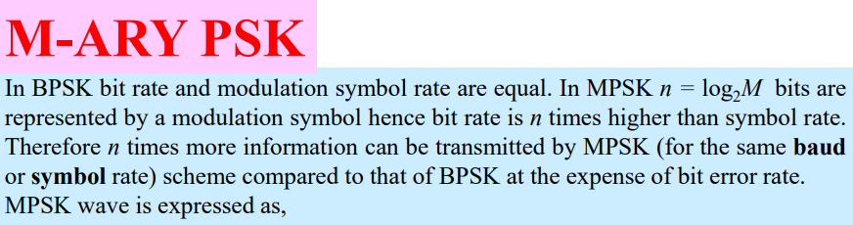
In BPSK bit rate and modulation symbol rate are equal. In MPSK n = log₂M bits are represented by a modulation symbol hence bit rate is n times higher than symbol rate. Therefore n times more information can be transmitted by MPSK scheme compared to that of BPSK
- Derive the initial phase angles of 8-PSK.
Ans: Slide 11 er nicher 2 line only. In 8 PSK evabe ans start korbo.
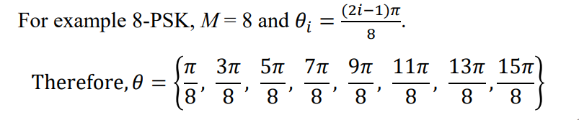
- Why Quadrature amplitude modulation is widely used in data communication? Give the expression of modulated wave?
Ans: Slide 18 er shadow lekha and first equation only.
In QAM both amplitude and phase of the carrier are modulated to enhance bandwidth efficiency. For M-QAM the i^{th} symbol wave is expressed as,
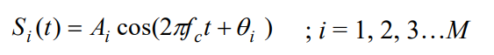
(QAM-এ carrier-এর amplitude এবং phase দুটোই পরিবর্তন (modulate) করা হয়, যাতে bandwidth বেশি কার্যকরভাবে ব্যবহার করা যায়।)
- Draw a simplified waves/waveshaps
Ans: Slide 19 diagram.
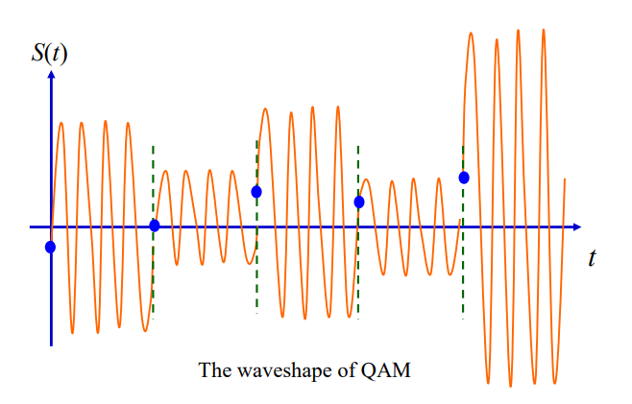
4rth Class (Lec_3_625P.pdf)
- Draw three layer architecture of two philosopher communication
Ans: Slide 18 er . (Only figure) 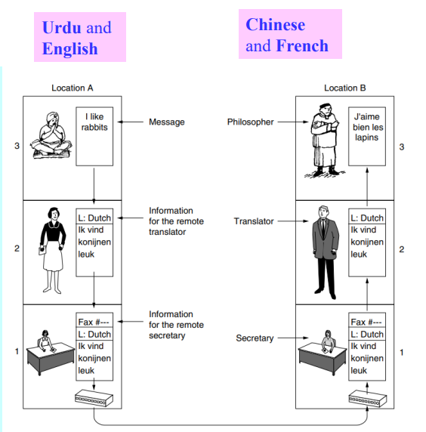
- Mention two basic functions of Physical Layer.
Ans: Slide 28 er 2nd and 3rd point
ϖThe physical form (e.g., voltages, frequencies, timing) in which data bits (binary values 0 and 1) are represented. Actually it deals with shape of raw digital pulse i.e. types of line coding.
ϖThe type of modulation (ASK, FSK, PSK, QPSK, 16-QAM etc.) to be used for transmitting digital data over analog transmission lines.
- Mention three basic functions of LLC (Logical Link Control).
Ans: Slide 30 er nicher 3rd point only and 31 no slide er 2nd para and 32 slide er 1st para.
Frames are constructed from data string by adding special bit patterns to the beginning and end of each segment. This allows the receiving end to detect where each frame begins and where it ends.
Data string থেকে frame তৈরি করা হয়, যেখানে প্রতিটি segment-এর শুরু এবং শেষে বিশেষ bit pattern যোগ করা হয়।
এর ফলে receiver সহজেই বুঝতে পারে—
কোন জায়গা থেকে frame শুরু হয়েছে এবং কোথায় শেষ হয়েছে।
When a frame arrives and is corrupted or is lost for any reason in the network, it is retransmitted. The receiver confirms correct receipt of each frame by sending back an acknowledgement frame.
খন কোনো frame নেটওয়ার্কে এসে নষ্ট (corrupted) হয়ে যায় বা হারিয়ে যায়, তখন সেটি আবার পাঠানো হয় (retransmit করা হয়)।
Receiver প্রতিটি frame ঠিকভাবে পাওয়ার পর একটি acknowledgement (স্বীকৃতি) frame পাঠিয়ে নিশ্চিত করে যে সেটি সঠিকভাবে গ্রহণ করা হয়েছে।
Flow control: In general, not all communication devices in a network operate at the same speed. Flow control provides a means of avoiding a slow receiver from being swamped by data from a fast transmitter using some buffer.
Flow control: নেটওয়ার্কে সব ডিভাইস একই গতিতে কাজ করে না।
Flow control এমন একটি পদ্ধতি, যা দ্রুত sender থেকে আসা বেশি data দিয়ে ধীর receiver-কে overwhelmed (চাপের মধ্যে পড়ে যাওয়া) হওয়া থেকে রক্ষা করে, সাধারণত একটি buffer ব্যবহার করে।
- Compare error detection and error correction.
Ans: Slide 31 er 2nd and 3rd para.
Error detection: When a frame arrives and is corrupted or is lost for any reason in the network, it is retransmitted. The receiver confirms correct receipt of each frame by sending back an acknowledgement frame.
Error correction: In case of multimedia traffic (image, video, voice etc.) the receiver corrects the frame used some complex algorithm like convolutional encoding, Linear block code, R-S code etc.
- Compare physical and logical address.
Ans: Slide 36 er 1st 2 para.`
The physical addressing implemented by the data link layer handles the addressing problem locally (within the LAN). MAC Address ensure that physical address of the computer is unique.
If a packet passes the network boundary (outside of LAN), we need another addressing system to help distinguish the source and destination systems (area wise addressing). IP Address is a logical address of the computer and is used to uniquely locate computer connected via a network.

5th Class(Lec_4_625P.pdf)
- What is the function of headers and trailers of a frame?
Ans: Slide 3 er 1st para.
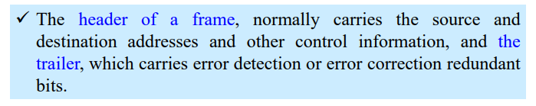
- Define frame with diagram.
Slide 2 er diagram er uporer ongsho and diagram.
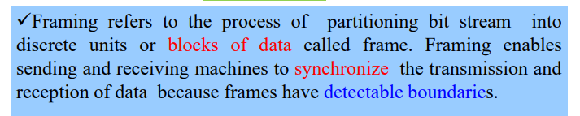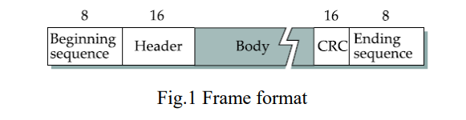
- Show bit stuffing with appropriate diagram.
Ans: Slide 10 er diagram only.
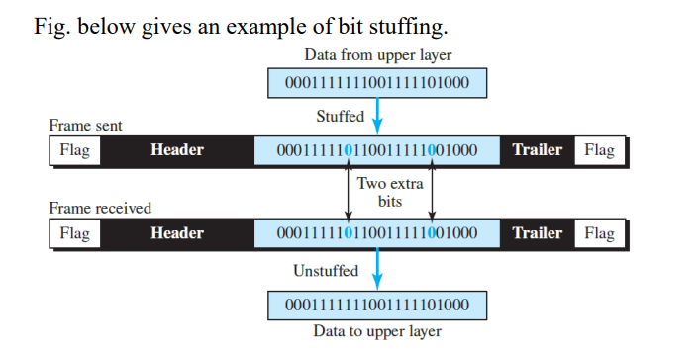
- Compare bit and byte stuffing.
Ans: 11 slide all.
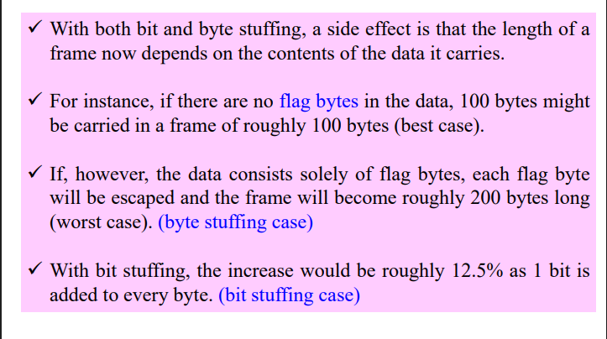
- Give the idea of error correction.
OR
Give the idea of ‘error correction through retransmission’ and ‘autonomous error correction’,
Ans: Slide 13 er 2nd and 3rd para
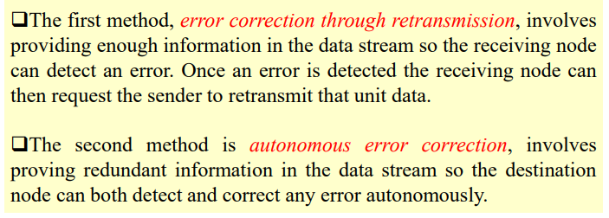
- Write the graph of CRC algorithm.
OR
Write the steps of the Cyclic Redundancy Check (CRC) algorithm.
Ans: Slide 17 er green color.
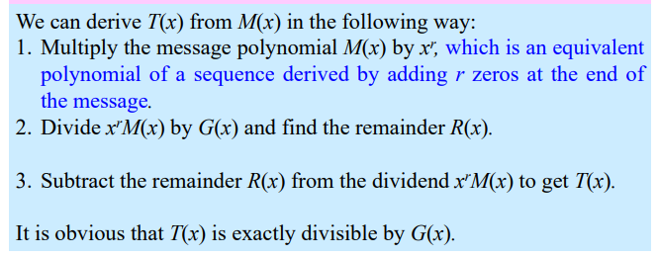
- Example-1
Ans: Slide 18 and 19.
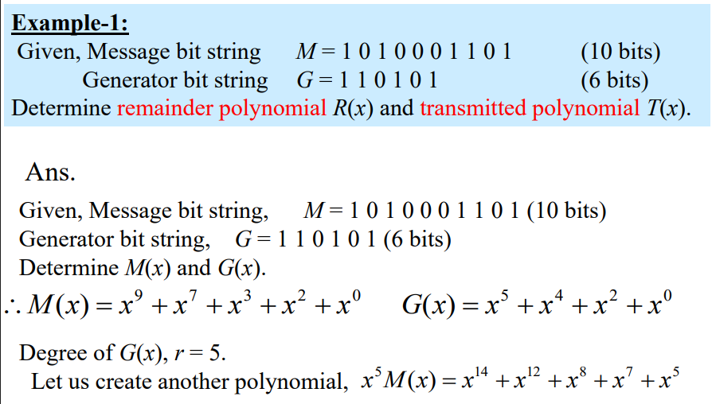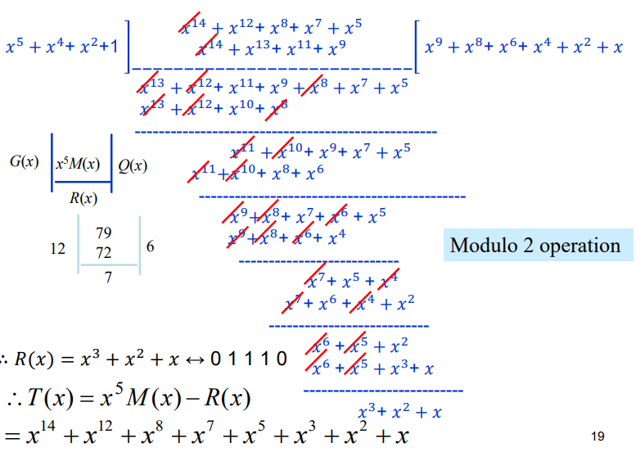
- How to avoid single bit error, two bit error and odd number of bit error in CRC?
Ans: Slide 24 and 25 1,2,3
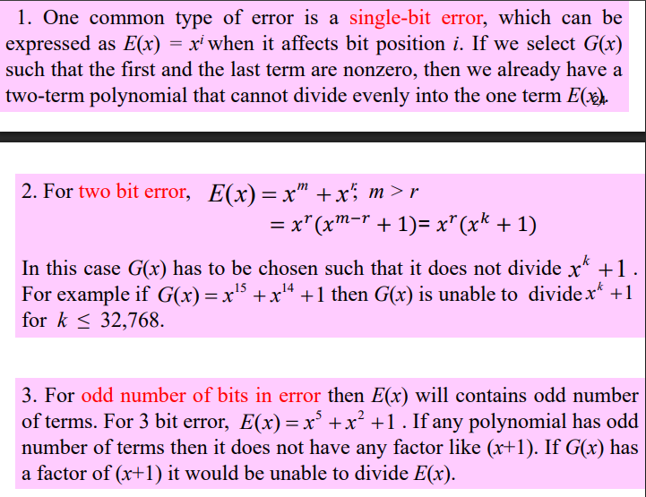
- What will be the probability of ex=gx OR what will happen ex = gx
OR
What is the probability of CRC failing to detect error?
Ans: Slide 26 er 5 no point.
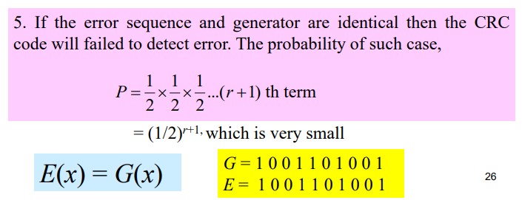
Class Test-2 Class 3 to Class 5 porjonto
6th Class (Lec-4)
- Define flow control of LLC sublayer.
Ans: Slide 28 er 3rd para.
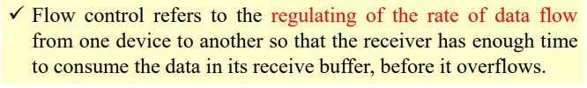
- Give basic working principle of Stop and Wait flow control.
Ans: Slide 29
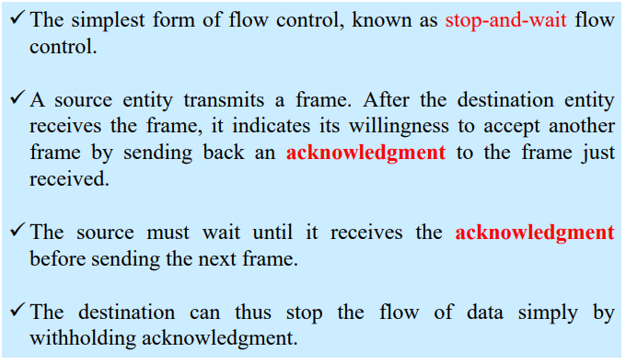
- Draw few steps of Sliding Window flow control.
Ans: Slide 36,37 and 38 only diagram no description.
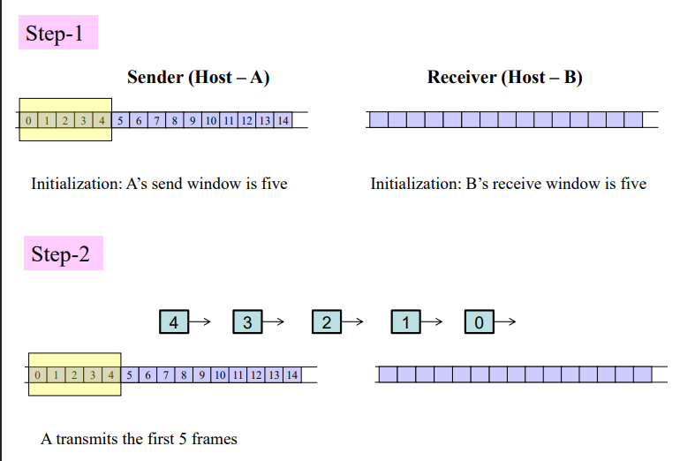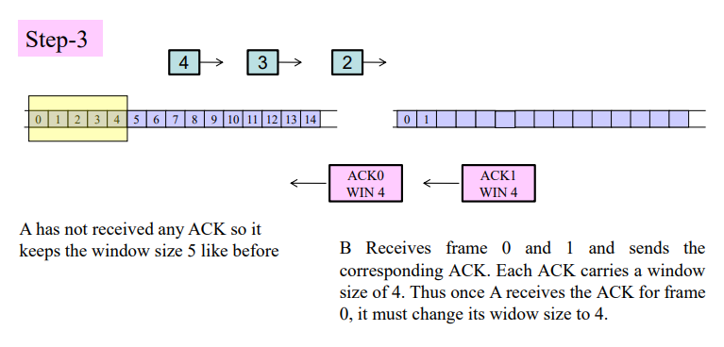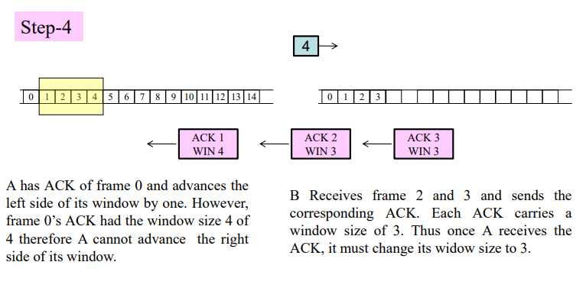
- What is the main problem of random access protocol?
Ans: Slide 46 er seser parar “The efficiency theke of collision porjonto”
The efficiency of such protocol is very poor under heavy traffic condition because of frequent collision of packets. Under light traffic condition the throughput of such protocol is high due to low probability of collision
- What is the main drawback of controlled access protocol?
Ans: 47 Slide 2nd para
Such protocol works efficiently during heavy traffic condition but during low traffic condition a station has to wait unnecessary for its turn. Token ring and token bus network use such protocol.
- Compare exhaustive service and gated service of token ring protocol.
Ans: Slide 49, 50 - (a) & (b)
(a) The server serves all the packets (including those received during the transmission) in the queue (no packets of a customer is left) called exhaustive service.
(সার্ভার কিউতে থাকা সব প্যাকেট (ট্রান্সমিশনের সময় যেগুলো আসে সেগুলোসহ) সম্পূর্ণভাবে সার্ভ করে—অর্থাৎ কোনো গ্রাহকের কোনো প্যাকেট বাকি থাকে না। একে exhaustive service বলা হয়।)
(b) The server serves only its queued packet which arrived just before capturing the token. In other words, the token is made free after transmitting the packets which were waiting before the transmission began i.e. the packets in the queue arrived after getting the token will not be served. This type service is called gated service.
(সার্ভার শুধুমাত্র সেই প্যাকেটগুলো সার্ভ করে যেগুলো টোকেন পাওয়ার ঠিক আগে কিউতে ছিল। অন্যভাবে বললে, ট্রান্সমিশন শুরু হওয়ার আগে যে প্যাকেটগুলো অপেক্ষা করছিল, সেগুলো পাঠানো শেষ হলেই টোকেন আবার মুক্ত করে দেওয়া হয়। অর্থাৎ টোকেন পাওয়ার পর নতুন করে যে প্যাকেটগুলো কিউতে আসে, সেগুলো সার্ভ করা হয় না। এই ধরনের সার্ভিসকে gated service বলা হয়।)
- Why CSMA/CA is used in wireless network?
Ans: 53 slide 1st para.
In wired communication both the transmitted and received signals are equally strong therefore collision can be detected easily, whereas situation is not favorable in wireless link, there collision avoidance (CA) is used in wireless network instead of collision detection (CD).
Class 7th and 8th
Class 8th Exam chilo tai only class 7th er question gulo likhe dicilo. (Lec-5)
1. Draw a network with layered architecture which is heterogeneous at data link layer but homogeneous at network layer.
Ans: 4 no slide er puro diagram only.
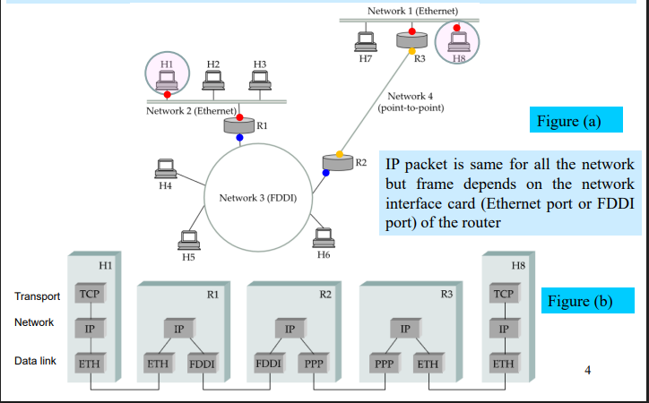
2. Mention the function differentiated service of IP packet.
Ans: Slide no 7 decription only.
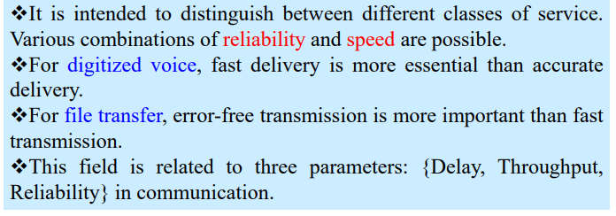
ϖ এটি বিভিন্ন ধরনের সার্ভিসের শ্রেণি (class) আলাদা করার জন্য ব্যবহৃত হয়। বিভিন্ন ধরনের নির্ভরযোগ্যতা (reliability) এবং গতি (speed)-এর সমন্বয় সম্ভব।
ϖ ডিজিটাল ভয়েসের ক্ষেত্রে সঠিকতার (accuracy) চেয়ে দ্রুত ডেলিভারি (fast delivery) বেশি গুরুত্বপূর্ণ।
ϖ ফাইল ট্রান্সফারের ক্ষেত্রে দ্রুততার চেয়ে ত্রুটিমুক্ত (error-free) ট্রান্সমিশন বেশি গুরুত্বপূর্ণ।
ϖ এই ফিল্ডটি কমিউনিকেশনের তিনটি প্যারামিটারের সাথে সম্পর্কিত: {Delay (বিলম্ব), Throughput (ডেটা পরিবহনের হার), Reliability (নির্ভরযোগ্যতা)}।
3. Explain operation of IP fragmentation and reassembly with diagram.
Ans: Slide 10 & 11 er table bade sob.
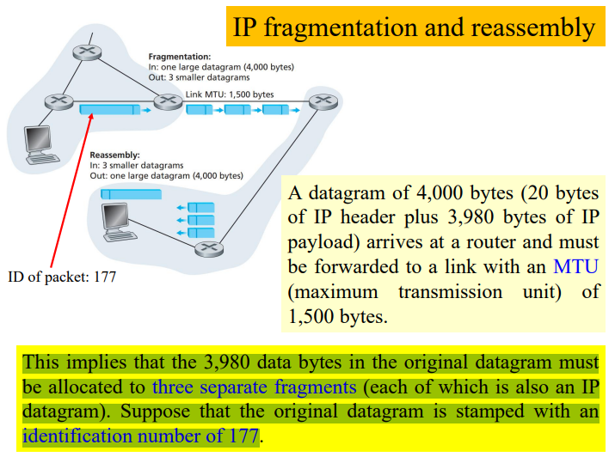
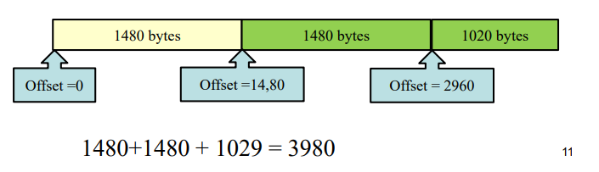
৪,০০০ বাইটের একটি ডাটাগ্রাম (যার মধ্যে ২০ বাইট IP হেডার এবং ৩,৯৮০ বাইট IP payload আছে) একটি রাউটারে পৌঁছায় এবং সেটিকে ১,৫০০ বাইট MTU (Maximum Transmission Unit) বিশিষ্ট একটি লিংকে ফরোয়ার্ড করতে হবে।
এর মানে হলো, মূল ডাটাগ্রামের ৩,৯৮০ বাইট ডেটাকে তিনটি আলাদা ফ্র্যাগমেন্টে (প্রতিটিই একটি করে IP ডাটাগ্রাম) ভাগ করতে হবে।
ধরা যাক, মূল ডাটাগ্রামটিকে ১৭৭ নম্বর আইডেন্টিফিকেশন নম্বর দেওয়া হয়েছে।
4. Give the concept of tunneling with appropriate diagram considering connection of IPV6 routes through IPV4 routes.
Ans: 23 slide diagram only.
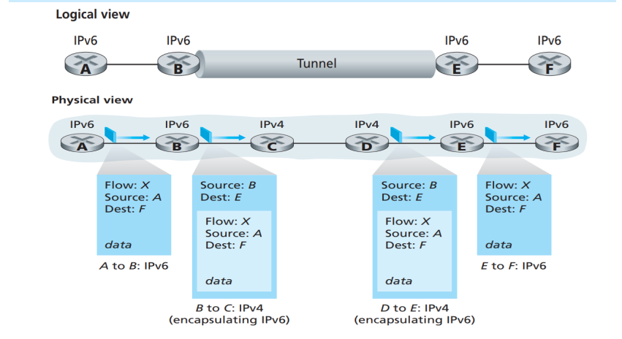
5. What is the subnet mask? What is it function.
Ans: Slide 26 er last para bade sob.
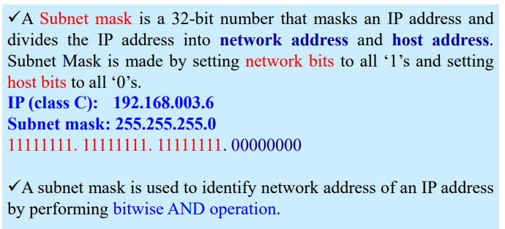
6. Problems on slide number 34 or Example of 34 slide.
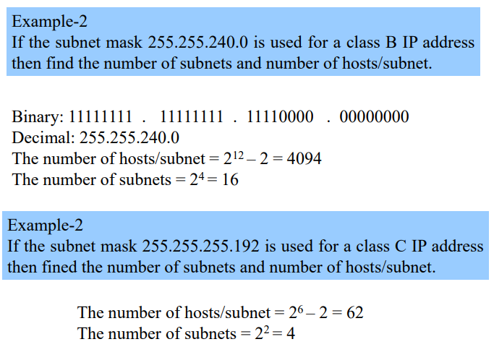
Class 9th (Lec-6)
- Compare datagram and virtual circuit.
→ Ans: Slide 3
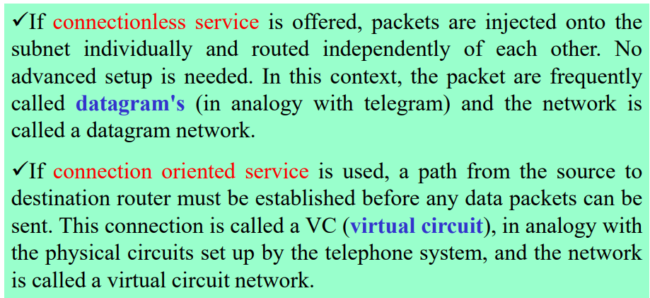
- Routing table of connectionless service
→ Ans: Slide 6 → (diagram dewa thakbe table banate hobe)
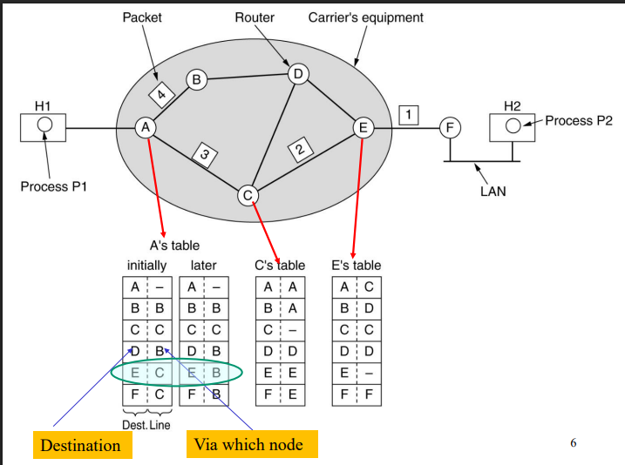
- Routing table of connection-oriented service
→ Ans: Slide 9 → (diagram dewa thakbe table banate hobe)
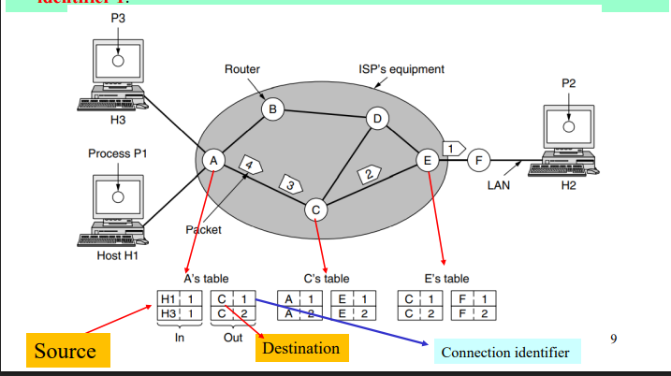
- Write 3 differences between datagram and virtual circuit
→ Slide 11
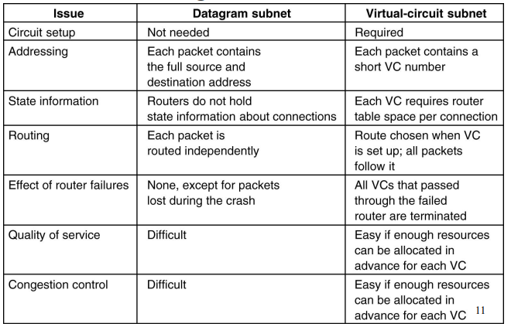
- Compare non-adapting and adaptive algorithm
→ Slide 13 (last 2 para)
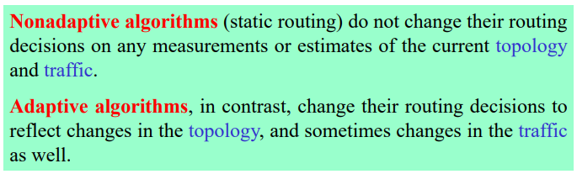
- Define fairness and optimality of a network
→ Ans: Slide 14 (2nd and 3rd para)
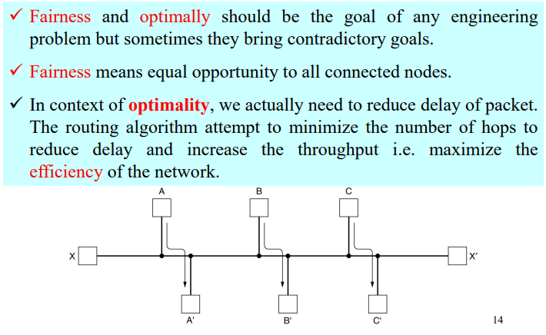
- How they conflict in practical life.
→ Ans: Slide 15 → diagram and description
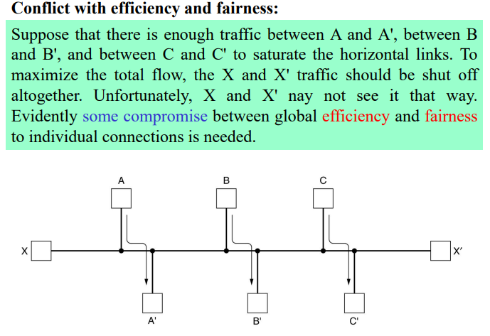
- Problem on sink tree
→ Ans: Slide 18, 19, 20
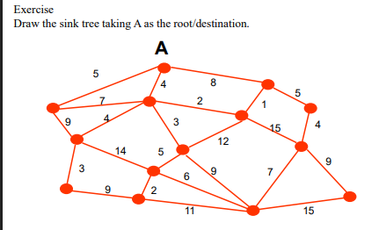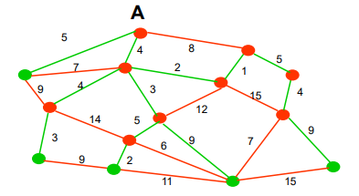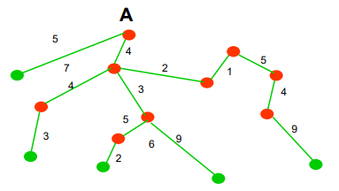
- Which parameters are considered to determine path length
→ Slide 21 (6 points).
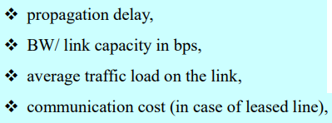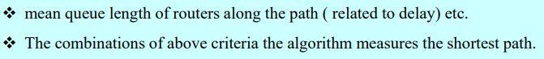
- Mention remedial measures of flooding in a network.
→ Slide 33 (last 3 para)
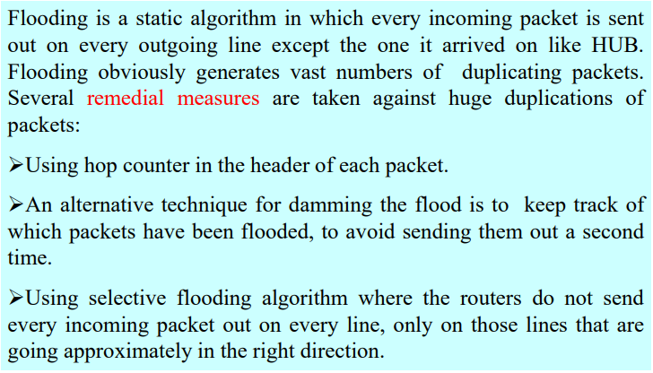
2nd point Bangla:
বন্যা (flooding) নিয়ন্ত্রণ করার একটি বিকল্প পদ্ধতি হলো—
কোন কোন প্যাকেট ইতিমধ্যে ফ্লাড করা হয়েছে তা ট্র্যাক করে রাখা,
যাতে একই প্যাকেটকে দ্বিতীয়বার আবার পাঠানো না হয়।

Class 10th (Lec-7)
- Give the basic concept of logical & physical communication.
➡️ Slide–3 (Only text)
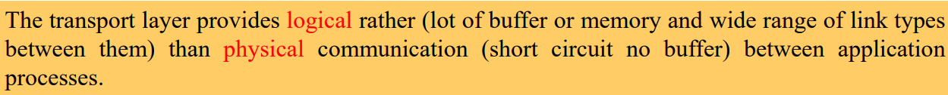
Logical Communication
Logical communication is a virtual or conceptual connection between two application processes, where they appear to communicate directly even though the data actually passes through multiple devices, buffers, and networks.
Physical Communication
Physical communication is the real, direct transfer of data through physical media like cables, signals, or hardware connections between devices.

- Draw three-way handshaking with appropriate diagram
➡️ Slide–11 (Only diagram)
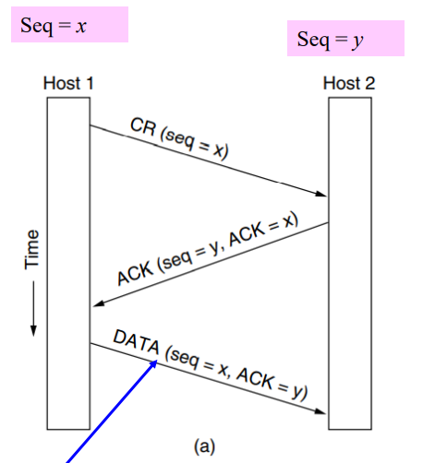

- How old duplicate CR is avoided in transport layer
➡️ Slide–12 (Only diagram)
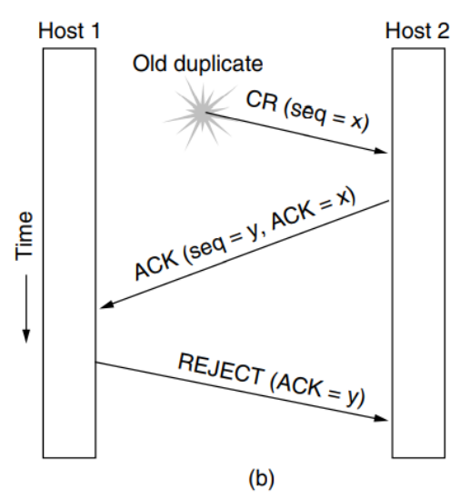
- How both old duplicate CR & old duplicate data are avoided in transport layer
➡️ Slide–13 (Only diagram)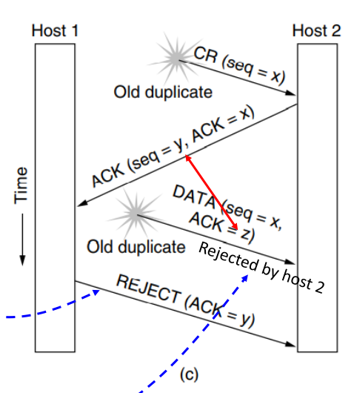
- Compare asymmetric & symmetric release
➡️ Slide 14 2nd para.
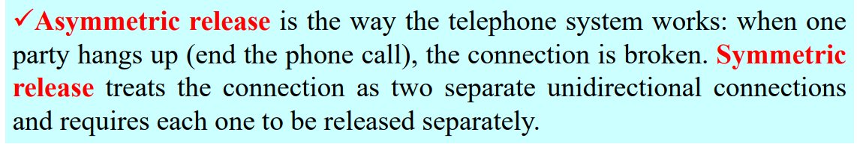
✓Asymmetric release is the way the telephone system works: when one party hangs up (end the phone call), the connection is broken. Symmetric release treats the connection as two separate unidirectional connections and requires each one to be released separately.
✓ Asymmetric release হলো টেলিফোন সিস্টেমে ব্যবহৃত পদ্ধতি: যখন এক পক্ষ ফোন রেখে দেয় (কল শেষ করে), তখন পুরো সংযোগটাই বন্ধ হয়ে যায়।
অন্যদিকে, Symmetric release সংযোগটিকে দুটি আলাদা একমুখী (unidirectional) সংযোগ হিসেবে ধরে এবং প্রতিটি সংযোগ আলাদাভাবে বন্ধ করতে হয়।

- Draw three-way handshaking for connection release
➡️ Slide–18 (Only diagram)
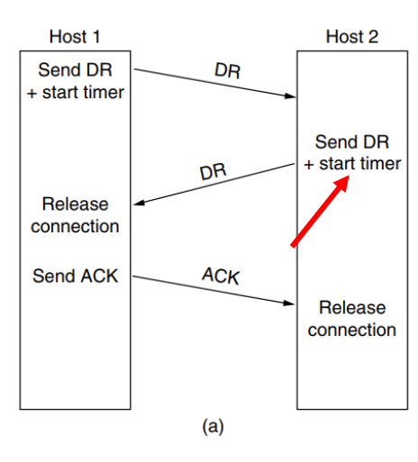

- Give the basic concept of multiplexing & demultiplexing at transport layer
➡️ Slide–23 (Full – diagram & text)
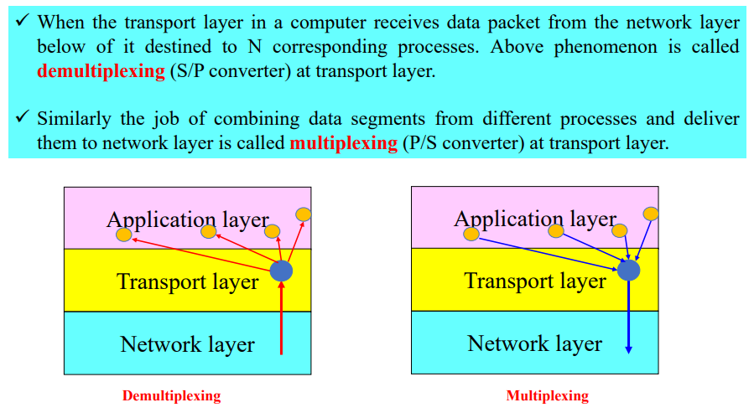
✓ When the transport layer in a computer receives data packet from the network layer below of it destined to N corresponding processes. Above phenomenon is called demultiplexing (S/P converter) at transport layer.
✓ Similarly the job of combining data segments from different processes and deliver them to network layer is called multiplexing (P/S converter) at transport layer.
যখন একটি কম্পিউটারের transport layer নিচের network layer থেকে একটি ডেটা প্যাকেট গ্রহণ করে এবং সেটি N সংখ্যক সংশ্লিষ্ট প্রক্রিয়ার (processes) মধ্যে নির্ধারিত গন্তব্যে পাঠায়, তখন এই প্রক্রিয়াকে demultiplexing (S/P converter) বলা হয়।
একইভাবে, বিভিন্ন প্রক্রিয়া থেকে আসা ডেটা সেগমেন্টগুলোকে একত্রিত করে network layer-এ পাঠানোর কাজকে multiplexing (P/S converter) বলা হয়।
- Give the idea of congestion window & receive window
➡️ Slide 28 er first color portion bade sob.
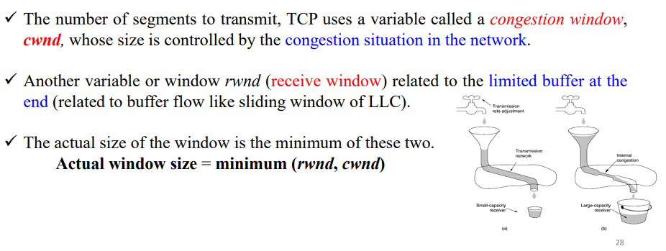
- Draw the profile of TCP Tahoe
➡️ Slide–31 (Only diagram)
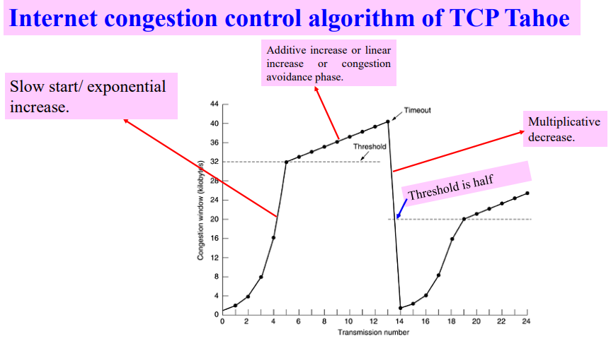
- Draw the profile of TCP Reno
➡️ Slide–34 (Only diagram)
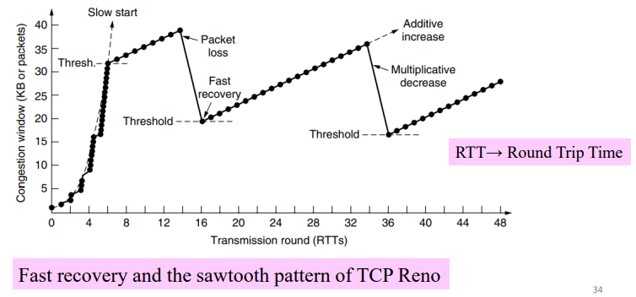
Class 11: Date: 3-Apr-2026 Lecture Sheet 8: The Application Layer
Q 1: Compare client-server and P2P architecture at application layer.
Ans: Slide 2 - Para 2 + Slide 3 - Para 1
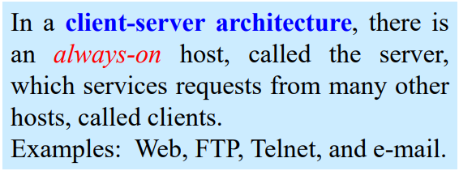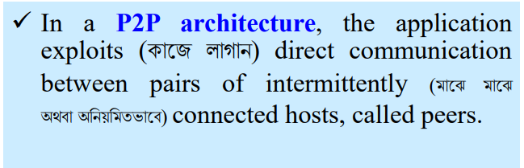
ক্লায়েন্ট-সার্ভার আর্কিটেকচারে, একটি সবসময়-চালু থাকা হোস্ট থাকে, যাকে সার্ভার বলা হয়, যা অনেক অন্যান্য হোস্ট (ক্লায়েন্ট) থেকে আসা অনুরোধগুলো সেবা প্রদান করে।
উদাহরণস্বরূপ: ওয়েব, FTP, টেলনেট, এবং ই-মেইল।
P2P আর্কিটেকচারে, অ্যাপ্লিকেশনটি সরাসরি যোগাযোগকে কাজে লাগায়, যা মাঝেমধ্যে (অনিয়মিতভাবে) সংযুক্ত হোস্টগুলোর জোড়ার মধ্যে হয়—এদেরকে peers বলা হয়।
Q 2: Draw the arrangement of socket in process to process communication.
Ans: Slide 6 - Only Diagram - No Description.
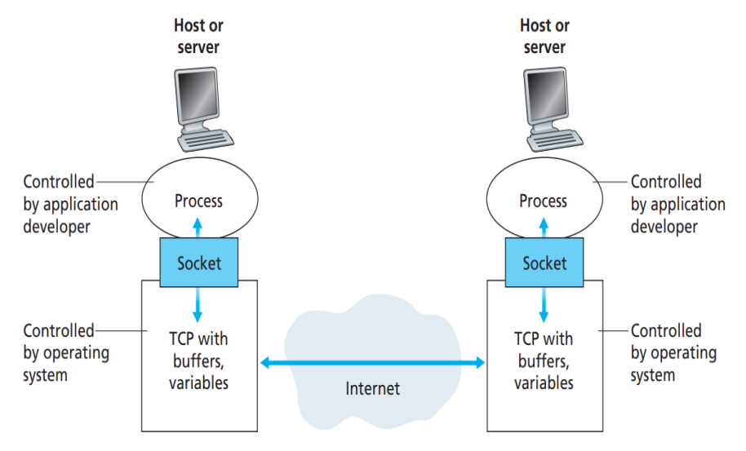
Q 3: How a process is addressed in a host/network?
Ans: Slide 7- Full Slide
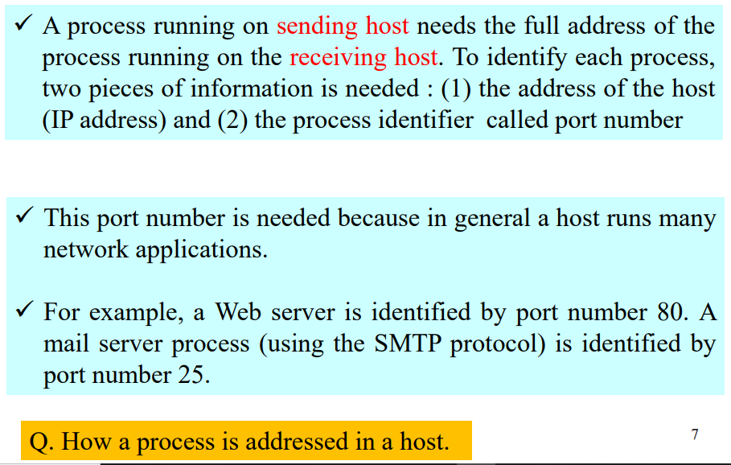
Q 4: Give the idea of network application and application protocol.
Ans: Slide 9 - Para 2
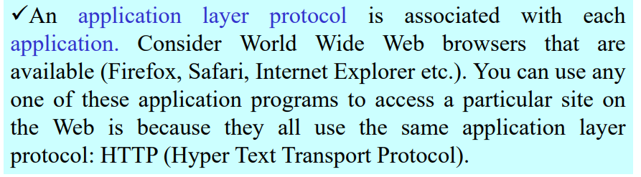
প্রতিটি অ্যাপ্লিকেশনের সাথে একটি অ্যাপ্লিকেশন লেয়ার প্রোটোকল যুক্ত থাকে। ধরুন, ওয়ার্ল্ড ওয়াইড ওয়েব ব্রাউজারগুলি যেমন (Firefox, Safari, Internet Explorer ইত্যাদি)। আপনি এই অ্যাপ্লিকেশনগুলির যে কোন একটি ব্যবহার করে নির্দিষ্ট একটি সাইটে প্রবেশ করতে পারেন, কারণ এগুলি সবই একই অ্যাপ্লিকেশন লেয়ার প্রোটোকল ব্যবহার করে: HTTP (হাইপারটেক্সট ট্রান্সফার প্রোটোকল)।
Q 5: Draw the hexarchy of domain name and labels with example.
Ans: Slide 15 - Only Diagram - No Description.
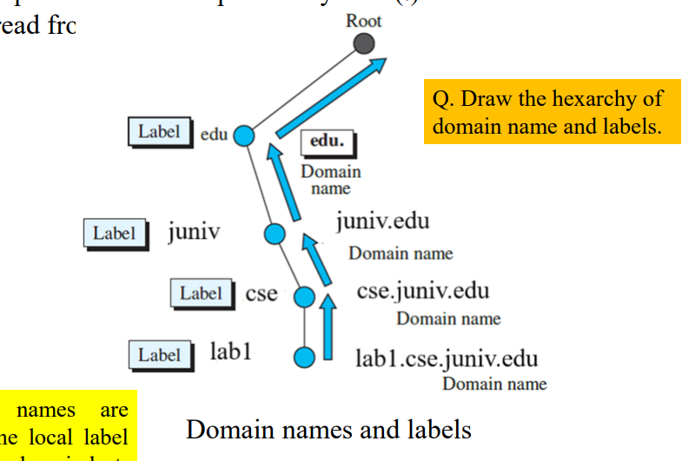
Q 6: Mention the function of three phases of POP3.
Ans: Slide 25 – Full
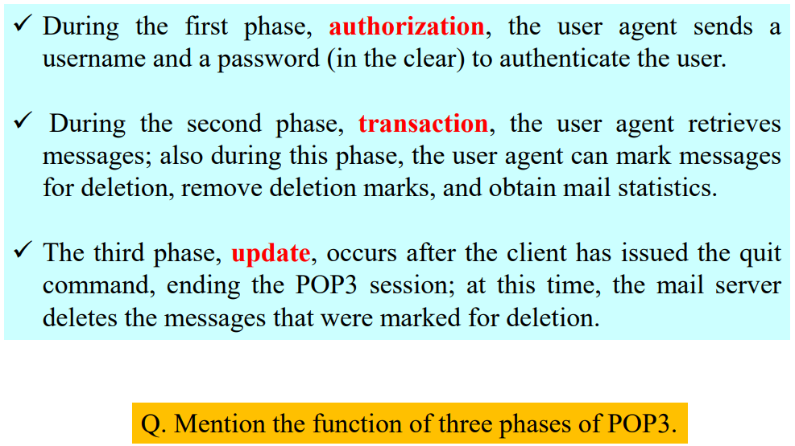প্রথম ধাপে, অনুমোদন (authorization) প্রক্রিয়ায়, ইউজার এজেন্ট একটি ব্যবহারকারীর নাম এবং পাসওয়ার্ড (সরাসরি পাঠানো হয়) প্রেরণ করে ব্যবহারকারীকে প্রমাণীকরণ করতে।
দ্বিতীয় ধাপে, লেনদেন (transaction) প্রক্রিয়ায়, ইউজার এজেন্ট মেসেজগুলি উদ্ধার করে; এই ধাপে, ইউজার এজেন্ট মেসেজগুলি মুছে ফেলার জন্য চিহ্নিত করতে পারে, মুছে ফেলার চিহ্ন অপসারণ করতে পারে, এবং মেইল পরিসংখ্যান সংগ্রহ করতে পারে।
তৃতীয় ধাপ, আপডেট (update), ঘটে যখন ক্লায়েন্ট "quit" কমান্ডটি জারি করে, যা POP3 সেশন শেষ করে; এই সময়ে, মেইল সার্ভার সেই মেসেজগুলি মুছে ফেলে যেগুলি মুছে ফেলার জন্য চিহ্নিত করা হয়েছিল।

